Муниципальное бюджетное дошкольное образовательное учреждение муниципального образования г. Краснодар «Детский сад №209»

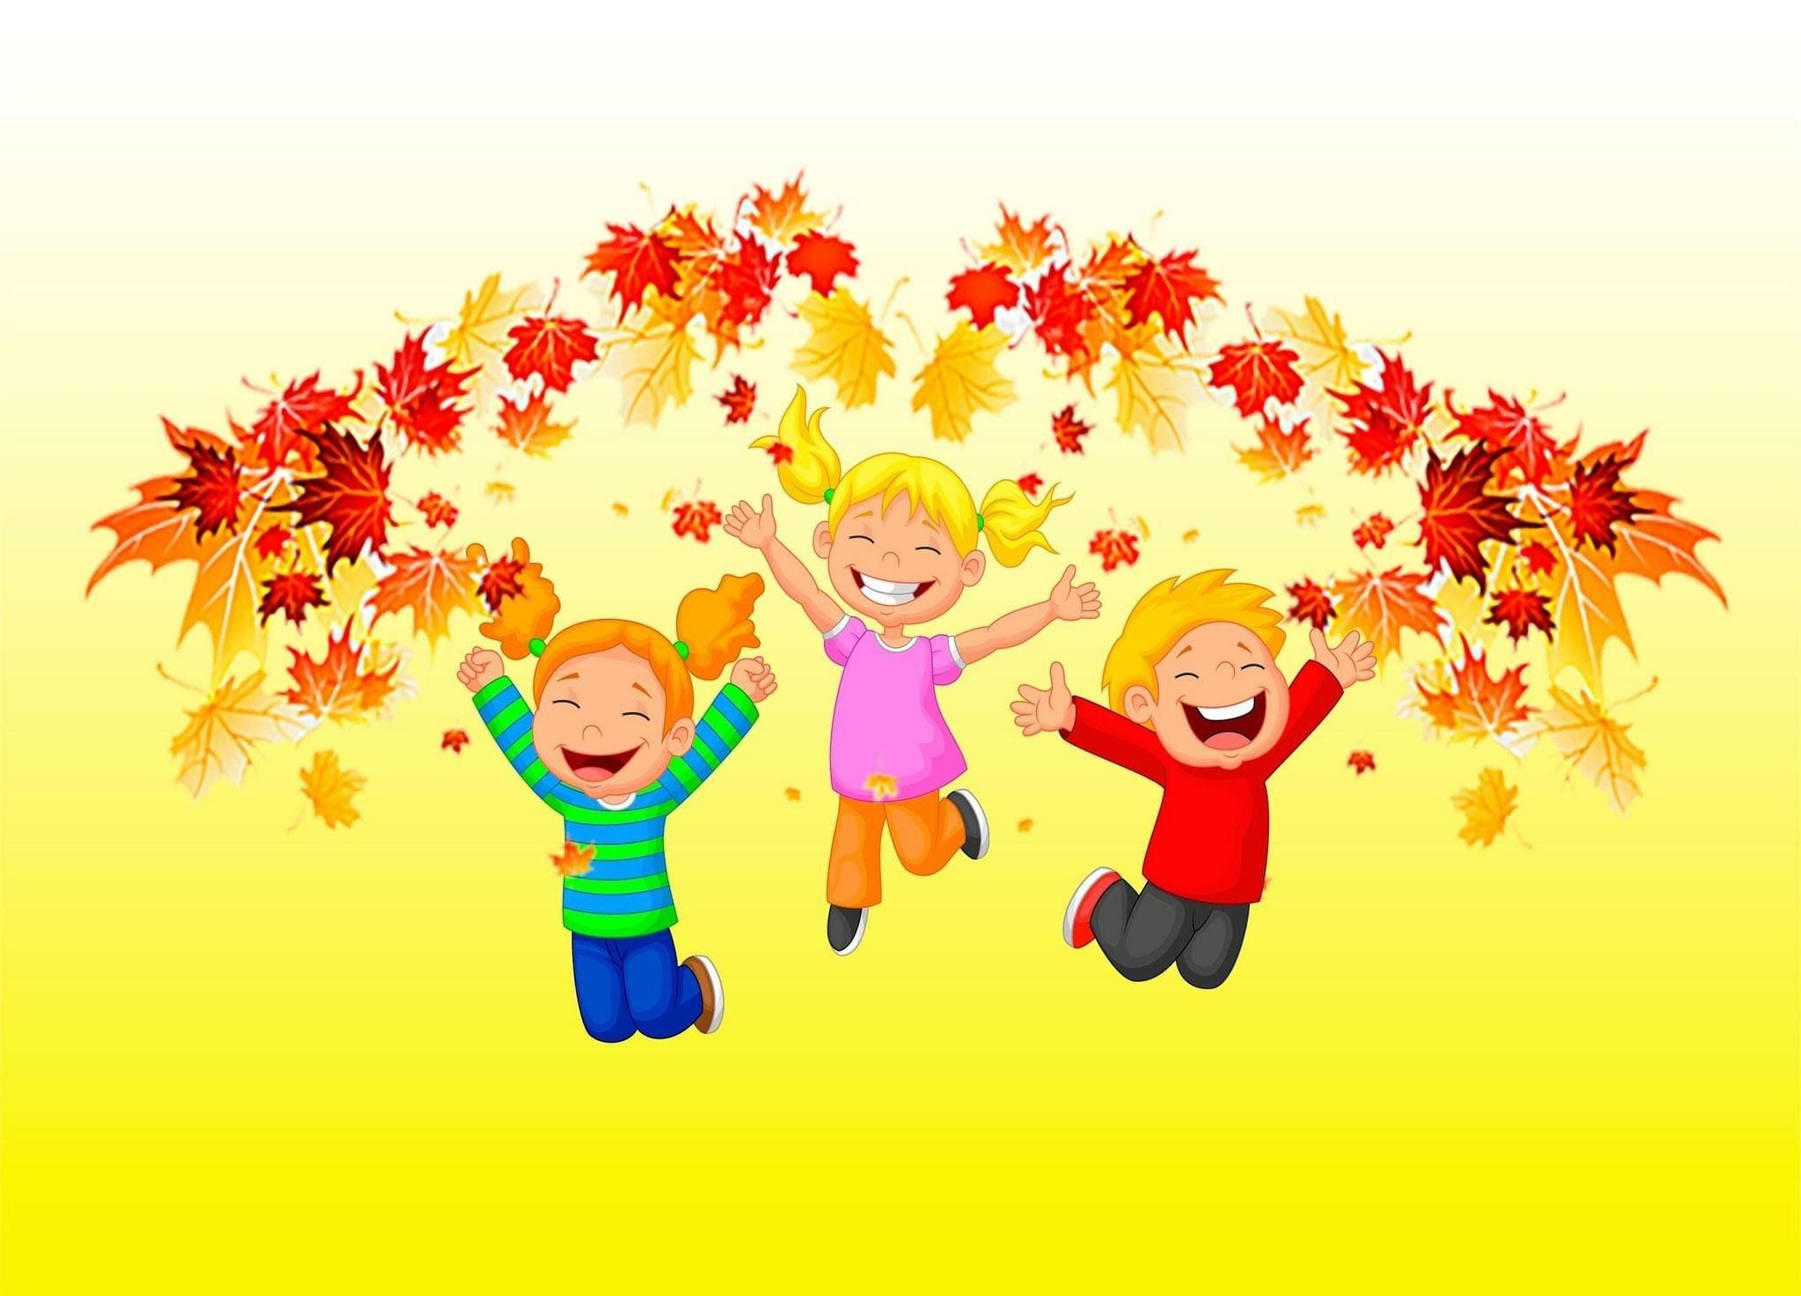
СЦЕНАРИЙ ПРАЗДНИКА «ОСЕННЯЯ ДИСКОТЕКА»

Автор разработки:
музыкальный руководитель
Гольдштейн В. В.

2024 г.
Цель: Создать радостную атмосферу праздника с помощью
различных видов деятельности.

Задачи: Активизировать знание детей о сезонных изменениях в природе;
воспитывать коммуникативные качества; побуждать детей выразительно передавать характерные особенности различных персонажей, свои эмоциональные переживания и настроения.

Ход праздника:

Ведущая. Вот и осень наступила,
Вслед за летом точно в срок
И в садах позолотила
Каждый маленький листок!
В хороводе листьев осень
Закружилась сладко,
Золотые свои косы
Расплела украдкой.

1 ребенок. Будто бы художник смелою рукой,
Расписал березы краской золотой,
И, добавив красной, расписал кусты
Клены и осины дивной красоты.
Получилась осень-глаз не оторвать!
Кто еще сумеет так нарисовать?

2 ребенок. Золотые и багряные листья в воздухе кружат,
Хорошо идти мне с мамою по дороге в детский сад.
Солнце в листиках купается, а они летят, летят
И в ладошки опускаются, и тихонько шелестят.

3 ребенок. Как огнем горит вся улица,
Листья спорят с ветерком.
Даже хочется зажмуриться,
Так красиво все кругом!

4 ребенок. Как хорошо в гостях у Осени,
Среди деревьев золотых!
Подольше б золото не сбросили,
Стоял бы лес, багрян и тих.

5 ребенок. Осень скоро попрощается,
Подарив наряд цветной,
Ведь не зря ее, красавицу,
Называют золотой.
ТАНЕЦ «С ОСЕННИМИ ВЕТКАМИ»
Исполняют дети старшей группы
После танца дети старшей группы, встают врассыпную, читают стихи

6 ребенок. Заглянула к нам в окошко Осень,
Будто бы улыбки нашей просит.
Теплым взглядом своих желтых глаз,
Восхищенье, вызывая в нас!

7 ребенок. Осень, осень золотая,
Кто, скажи, тебе не рад?
Только осенью бывает
Разноцветный листопад!

8 ребенок. По пустым аллеям парка
Мы пройдем не торопясь.
Пусть танцует в платье ярком
Осень свой прощальный вальс.

9 ребенок. Но, где же, Осень, не поймем?
Что же не приходит?
Наверное, с дождем вдвоем,
Красоту наводит.
Давайте Осень позовем,
Ей дружно песенку споем!

ПЕСНЯ «ОСЕНЬ НАСТУПИЛА»
Исполняют дети старшей группы
9 ребенок. Осень нас к себе на праздник
Нынче пригласила,
Чтоб никто не опоздал,
Осень попросила.

10 ребенок. Мы Осень будем здесь встречать,
И бал устроим чудный!
Смогла она нас всех собрать
На праздник многолюдный!
В центр зала выходит мальчик, превращается в Ди-джея - одевает бандану, темные очки.

Ведущая. Дорогие друзья! Дорогие гости! Мы поздравляем вас с праздником Осени и вместе с нашим ди-джеем приглашаем всех вас на осеннюю дискотеку!

Ди-джей. Что ж, давайте начинать,
От меня не отставать,
Все кругом искрится, все переливается,
Наша дискотека только начинается.
Пусть играет музыка, звучит веселый смех,
Наша дискотека открыта для всех!
Ребенок. Что такое дискотека?
Много музыки и света,
Много танцев, много песен,
Много радостных затей…
Ди-джей. Начинаем дискотеку?

Все дети хором. Начинаем поскорей!
Ребенок. Пусть дождь холодный за окном,
А у нас веселье.
Вместе мы сейчас споем,
Поднимем настроение!

ПЕСНЯ «АХ, ОСЕНЬ, ОСЕНЬ!!!»
Исполняют дети старшей и подготовительной групп, после песни все садятся, дети подготовительной группы читают стихи

Краска. Красавица осень
Разбрызгала краски,
Небесная просинь
Как будто, из сказки.
Краска. В желтом березы,
В пурпурном рябины,
Алые бусы
На гроздьях рябины.
Краска. Ели и сосны
В наряде зеленом,
Ивы серебряны,
В золоте клёны
Краска. Осень ковер
Расстелила изо мхов,
В нем, золотистые
Шляпки грибов.
Краска. Листает октябрь
Золотые страницы,
А белым березкам
Зима уже снится.
Краска. Дождик на струнах
Нам песни сыграет.
Осень на праздник
Ребят приглашает.

«ТАНЕЦ КРАСОК» (С СУЛТАНЧИКАМИ)
Исполняют дети подготовительной группы

Ведущая. Отличный танец.
А нашу дискотеку продолжает веселая игра.
Листья, листья, листопад!
Засыпают лес и сад.
Будто золото кружится,
И ковром кругом ложится!

«ХОРОВОД С ЛИСТОЧКАМИ»
Исполняют дети младшей группы

Ведущая. Ты лети, лети листок, прямо на дорожку.
Полетай один чуток, и отдохни немножко.
Золотой листочек мой, поиграем мы с тобой!

ТАНЕЦ-ИГРА «ЛИСТОЧКИ САМОЛЕТИКИ»
Исполняют дети младшей группы

Ребенок. За окошком плачет дождик,
Дождик не кончается.
Раз он плачет, это значит -
С летом он прощается.

Ребёнок. Тучка! Хватит воду лить,
Дождиком холодным быть!
Утром, вечером и днем
Сырость, слякоть разводить!

Ребёнок. Дождик, дождик уходи
Слезы лить свои уйми!
Хочется идти гулять,
И под солнышком играть!
ТАНЕЦ «ДОЖДИНОК» (С ШАРИКАМИ)
Исполняют дети средней группы

Ведущая. Осень каждый год приходит, праздник за руку приводит.
Песенки свои поет, танцевать с собой зовет.
Где же Осень золотая? Вот загадка, вот секрет!
Мы тут песни распеваем, а её всё нет и нет.
Где ты Осень? Отзовись! Где ты Осень? Появись!

Под музыку появляется Осень
Осень. Я - Осень золотая, здравствуйте, друзья!
В день осенний, в день чудесный рада встрече с вами я!
Спасибо, что не позабыли, к себе на праздник пригласили!

«ОСЕННИЙ ТАНЕЦ» (С ШАРФАМИ)
Исполняют дети подготовительной группы

Ведущая. Дорогая, Осень, мы тебя так долго ждали, где ты задержалась?

Осень. Да задержал меня дождик осенний, а я зонтик дома забыла!

Ведущая. Так вот в чем дело, у тебя просто не было зонтика! А у наших ребят есть зонтики, им никакой дождик не страшен.

1 девочка. В небе тучки набежали
Но собой мы зонтик взяли!
Не страшны нам, дождь и гром,
Мы гуляем под зонтом!

2 девочка. Тучи смотрят с высоты
Распускаются зонты,
Чтобы зонтики цвели
Тучи дождик привезли.

3 девочка. Под дождем бредем Домой, я и новый зонтик мой
От макушки и до ног
Я промокла, зонт промок.

4 девочка. Дождь устроил водопад.
Рада я и зонтик рад.
Дождик льет, как из ведра,
Мы вдвоем кричим: Ура!

КОММУНИКАТИВНАЯ ИГРА
«Я ПОД ЗОНТИКОМ ХОЖУ»
Играют дети средней группы

ИГРА «СОЛНЫШКО И ДОЖДИК»
Играют дети средней группы
Осень. Какие замечательные зонтики!
Ведущая. Да, дорогая Осень, вот такие замечательные зонтики спасают нас от дождя. А, скажи, пожалуйста, как же следует одеваться в эту осеннюю пору?
Осень. Ну что же, прямо сейчас, предлагаю устроить модный показ!
Поглядим, кто самый модный. Заходите, вход свободный.
Там где дремлет ясень сонный, демонстрируем фасоны!!!
Выходят модницы в осенних нарядах, устраивают дефиле, останавливаются в центре игровой площадки

Ребёнок. Модны, бусы из рябинки,
На зеленой шелковинке.
Ребёнок. Ожерелье из гороха,
Брошки из чертополоха.

Ребёнок. Поясок из листьев клена.
И дубовый шарф зеленый.

Ребёнок. Из посолнышков веночек
Тоже будет модным очень.

Осень. Вот такие наряды будут модны в этом сезоне.
ТАНЕЦ С ПОДСОЛНУШКАМИ
Исполняют дети старшей группы
Ди-джей. Кто не танцует, сидит у стены?
На нашей дискотеке веселиться все должны.
Включай скорее музыку, пускай мерцает свет,
Ведь лучшего занятия для нас сегодня нет!
ИГРА-УБЫСТРЯЛКА «РАЗ, ДВА, ТРИ…»

Ведущая. Хорошо повеселились - молодцы!
Вот и подходит к концу наша дискотека.
Настало время попрощаться с Осенью.

ОБЩИЙ ТАНЕЦ «ХОРОШЕЕ НАСТРОЕНИЕ»
Осень. Очень весело мне было,
Всех ребят я полюбила,
Жалко с вами расставаться,
Но пришла пора прощаться!


